ITU-R RS.1031-3建议书
(12/2021)
在与有源业务共享的频段
保护射电天文业务
RA系列
射电天文

前言
无线电通信部门的职责是确保卫星业务等所有无线电通信业务合理、平等、有效、经济地使用无线电频谱，不受频率范围限制地开展研究并在此基础上通过建议书。
无线电通信部门的规则和政策职能由世界或区域无线电通信大会以及无线电通信全会在研究组的支持下履行。

知识产权政策（IPR）
ITU-R的IPR政策述于ITU-R第1号决议中所参引的《ITU-T/ITU-R/ISO/IEC的通用专利政策》。专利持有人用于提交专利声明和许可声明的表格可从http://www.itu.int/ITU-R/go/patents/zh获得，在此处也可获取《ITU-T/ITU-R/ISO/IEC的通用专利政策实施指南》和ITU-R专利信息数据库。

ITU-R 系列建议书
（也可在线查询http://www.itu.int/publ/R-REC/zh）
系列 | 标题
BO | 卫星传送
BR | 用于制作、存档和播出的录制；电视电影
BS | 广播业务（声音）
BT | 广播业务（电视）
F | 固定业务
M | 移动、无线电定位、业余和相关卫星业务
P | 无线电波传播
RA | 射电天文
RS | 遥感系统
S | 卫星固定业务
SA | 空间应用和气象
SF | 卫星固定业务和固定业务系统间的频率共用和协调
SM | 频谱管理
SNG | 卫星新闻采集
TF | 时间信号和频率标准发射
V | 词汇和相关问题

说明：该ITU-R建议书的英文版本根据ITU-R第1号决议详述的程序予以批准。
电子出版
2022年，日内瓦

© 国际电联 2022
版权所有。未经国际电联书面许可，不得以任何手段复制本出版物的任何部分。

ITU-R RA.1031-3建议书
在与有源业务共享的频段
保护射电天文业务
（ITU-R第145/7号课题）
（1994-1995-2007-2021年）

范围
本建议书阐述了一个或几个主管部门在就射电天文电台附近建立协调区进行协商时可以使用的指导原则，建立协调区的目的是保护射电天文业务不受地面无线电通信业务或与射电天文业务共用频段的空间无线电业务发射地球站的干扰。
国际电联无线电通信全会，
考虑到
a) 射电天文业务是基于接收远低于其它无线电业务通常所用功率电平的自然发射，因此射电天文业务特别容易受到共享频段发射机的干扰；
b) 划分给射电天文业务的众多频段亦被划分给在这些频段发射的其它业务；
c) 不受干扰对射电天文业务的发展至关重要，且ITU-R RA.314建议书中给出了射电天文学的优选频段；
d) 相关RA系列ITU-R建议书给出了不利于射电天文业务的干扰门限电平及数据损耗标准的水平；
e) 干扰的详细特性和制定共用标准时需要加以考虑的特定类型射电天文测量；
f) 射电天文的站点经过精挑细选，且站点特性可能会对共用的计算产生很大影响；
g) 对于射电天文天线视距内的发射机，通常不可能实现频率共用，
建议
1 对与射电天文业务共用频段的业务进行指配时，主管部门应采取一切可行步骤，避免产生对射电天文业务有害的干扰；
2 应考虑保护射电天文业务不受地面无线电通信发射机或与射电天文业务共用频段的空间无线电业务发射地球站的干扰（通过在射电天文站建立协调区，两者享有相同的权利）；
3 可使用附件1中的方法，对协调区进行计算。

附件1
协调考虑

1 总述
射电天文站点的选择就是为了尽量降低来自地基发射机的干扰。这些站点通常与地面干扰的主要固定干扰源相距很远，且可能会被附近的高地屏蔽。
在假设不牵扯其它损耗机制的情况下，许多射电天文测量允许在2%的测量时间段内，共用业务中的干扰电平超出这些门限值。但是，某些其它类型的测量，如涉及瞬变现象和需在地球上多个站点同时观测的测量，可能会在不适宜的时间受到干扰的严重损害。

2 共用所需间隔距离
如要成功的实现分区共用，产生干扰的发射机和受到干扰的接收机之间的距离必须足够大，使干扰不会造成损害。《无线电规则》附录7将基本传输损耗Lb( p)定义为：
Lb( p) = Pt + Gt + Gr – Pr ( p) (1)
式中：
L_{b}(p): 在p%的时间内可容许的最小基本传输损耗；仅在p%的时间内实际传输损耗不得超过此值（dB）
P_{t}: 天线输入端参考带宽的发射功率电平（dBW）
G_{t}: 射电天文天线方向的发射天线增益（dBi）
G_{r}: 发射机方向射电天文天线的增益（dBi）
P_{r}(p): 在接收机的输入端，超出参考带宽内可容许的最大干扰功率的时间不得大于p%（dBW）。
但对于射电天文观测，则应在T时间段内对接收功率进行积分，以达到更好的灵敏度。此积分的结果在下文各段中称为观测结果。
在观测期间从干扰源收到的功率可用下式表示：
（2）
式中下述各量用线性形式表达：
L p (i): 瞬时i的传播损耗
Pt(i): 在瞬时i这一时点上，天线输入端射电天文业务带宽内的发射功率电平（W）
Gt(i): 在瞬时i这一时点上，射电天文天线方向发射天线的增益
Gr(i): 在瞬时i这一时点上，在发射机方向的射电天文天线增益
N: 积分时间T内抽样的数量
I: 观测时间T内接收机输入端参考带宽干扰功率的平均值（W）。
一般在时长为2 000秒的T积分段内进行计算。在此时段中，有些参数可能会变化。例如，当发射机使用功率控制时或在整个观测期内发射机没有工作的情况下（话音已启动），P_{t}可能会变化。
如果发射机负责跟踪卫星的地球站，则G_{t}亦可能变化。射电天文电台可以跟踪天体，因此G_{r}也可能会发生变化。在此时间段内，降雨等大气条件，也会造成L_{p}的改变。
当T内的平均接收干扰功率I超出了ITU-R RA.769建议书中给出的值时，则认为在特定积分时间内进行的观测丢失。
因此，有必要在几个时间段进行计算，以确保预测丢失的比例确实低于ITU-R RA.1513建议书中规定的2%的标准。

2.1 传播损耗恒定的单一恒定等效全向辐射功率（e.i.r.p.）干扰源
如引发干扰发射机的e.i.r.p.是恒定的（即P_{t}和G_{t}为常数），则频率足够低且发射机是固定的，这样我们可以认为L_{p}为常数，而整个观测过程中唯一的变量为G_{r}。为简化计算，我们认为在观测期间射电天文天线是固定的。
因此，可以应用ITU-R M.1583建议书中给出的方法，推导出射电天文电台天线增益的
数据。
图1所示是利用ITU-R SA.509建议书中的大天线辐射图计算出的1.4 GHz频率曲线，其中天线直径为100米。射电望远镜看到的发射机仰角为0度。考虑到其它频段或天线直径，这些曲线不会改变。
图 1
仰角为0°时发射机方向射电天文业务天线的增益
如图1所示，认为2%数据损耗相对应的天线增益为0 dBi是合理的。这样，便可使用公式（3）计算出必要的传播损耗：

（3）

式中：
EIRP: 发射机的 e.i.r.p.（dBW）
ΔP_{H}: ITU-R RA.769建议书规定的电平（dBW）。

2.2 其它情况
为涵盖变化的传播损耗、变化的发射机功率或指向射电天文电台的变化天线增益，可能有必要使用蒙特卡洛法等仿真工具。

3 视距内共用
对在射电天文电台观测频段进行视距发射的干扰源，Lp使用简单的解析形式，且公式（3）可以写作：

20 log （4π d） = 20 log λ + EIRP – （4）
式中：
d: 发射机与接收机间的距离（米）
λ: 波长（米）
ΔP_{H}: ITU-R RA.769建议书定义的门限值（dBW）。
射电天文业务通常不可能与发射机在射电天文天线视距内的任何有源业务共用。图2演示了这一事实。针对两种距离，现已使用公式（3）和（4）计算出了不利于射电天文业务的最大干扰e.i.r.p。一种距离代表视距内长距离地面发射机，即距地面高度为20公里的空载发射机的距离。另一种距离为对地静止轨道的距离，它代表了大部分未执行深空任务的深空发射机的最大距离。ITU-R RA.769建议书表1所述干扰门限值，被用于地面发射机。对在对地静止轨道上的发射机，宜提供15 dB的额外保护，从而允许在轨道卫星5°范围内进行观测。这些曲线适用于晴朗干燥的大气。
从图2可以显示看出，鉴于将对发射机的e.i.r.p施以严格的共用限制，与射电天文天线视距内地面发射机共用的频率不可能低于10 GHz。甚至对于高达40 GHz的频率，发射机功率必须为几毫瓦级，或者发射天线必须在射电天文天线方向上提供高分辨率，以使共用成为可能。

4 使用协调区实现视距外共用
在射电天文站附近建立协调区，为避免地面无线电通信发射机或视距外共用相同频段的空间无线电通信业务产生的干扰提供了一种方法。
与射电天文电台相关的协调区被定义为一个区域，在此区域内边界外发射机产生的发射总量满足ITU-R RA.1513建议书中列出的数据损耗电平标准。
协调区的大小取决于一系列因素。射电望远镜的类型、使用单碟还是甚长基线干涉测量（VLBI），可用于确定ITU-R RA.769建议书中所列各项的相应干扰门限值。区外发射机的数量及分布、射电天文站方向传输的e.i.r.p.、发射机工作的时间及传播特性将确定射电天文站的干扰功率通量密度。传播特性取决于地貌特征、是否有树木及大气条件等因素。应使用最新的可用传播模型，例如ITU-R P.452建议书、ITU-R P.526建议书和ITU-R P.617建议书中提供的模型。

图2
e.i.r.p.作为频率的函数
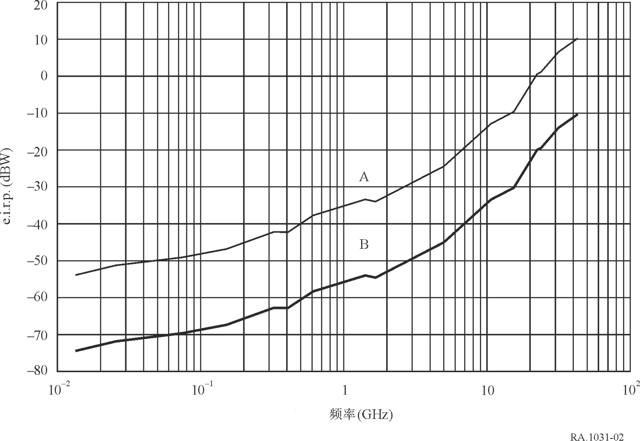
图2注：以两种情况为单位，射电天文天线视距内发射机可在射电天文业务与有源业务间共用的最大e.i.r.p。发射机e.i.r.p和射电天文接收机的参考带宽是划分给射电天文业务的带宽，A曲线所示为对地静止轨道发射机的研究结果，B曲线所示为600公里视距内地面发射机的研究结果。
鉴于所涉因子的数量，应为需要协调区的各射电天文站单独设定协调区边界。应当注意，在有些情况下协调距离可能会达到100公里或更长。对一些小国家而言，所需协调区可能会跨越国界，进入频率划分不同的国家。因此确定保护射电天文业务协调区时可能需要应用特殊条件。
协调区在射电天文台附近定义了一个区域，在此区域之外有源业务用户可任意发射，而不会对射电天文观测造成有害影响。在此协调区内，必须找出能够避免此类干扰的技术手段。
原则上亦可建立协调区来保护射电天文站免受移动发射机的干扰。在这种情况下，移动用户必须有能够确定何时进入协调区的方法，以及将射电天文站的接收功率降至干扰有害门限电平以下的手段。
对飞行器上的移动发射机而言，协调区需远大于地基发射机的协调区，其原因在于视距传播条件下的传播距离更大，并会随航空器的高度而上升。

